客户名字和logo

餐厅订餐系统—系统详细设计文档

LIN XU

日期：2014-12-08

文档版本历史

|  |  |  |  |  |
| --- | --- | --- | --- | --- |
| 版本号 | 修订日期 | 修订人 | 审核人 | 变更内容 |
| 1.0 | 2014/11/23 | Xu Lin |  | 初始化文档结构 |
| 1.1 | 2014/12/5 | Xu Lin |  | 新增用户管理模块  数据库 |
|  |  |  |  |  |

# 目录

1 目录 2

2 文档介绍 4

2.1 目的 4

2.2 范围 4

2.3 缩写词列表 4

2.4 参考内容 4

3 模块设计 4

3.1 功能模板设计说明 4

3.2 用户管理 4

3.2.1 目标 4

3.2.2 用户需求 4

3.2.3 使用角色 4

3.2.4 用例图 4

3.2.5 原型页面 5

3.2.6 类图 6

3.2.7 时序图 6

3.2.8 组件 6

3.2.9 其他说明 7

4 数据库设计 7

4.1 用户表 7

4.2 角色表 7

4.3 功能表 8

4.4 用户角色关联表 8

4.5 角色功能关联表 8

4.6 菜品分类表 8

4.7 菜品表 9

4.8 订单表 9

4.9 订单条目表 10

4.10 会员等级表 10

5 接口设计 10

5.1 内部接口 10

5.2 外部接口 10

5.2.1 接口说明 10

5.2.2 调用方式 10

6 系统认证安全设计 10

6.1 访问控制设计 10

6.2 访问控制流程图 10

6.3 访问控制流程说明 10

6.4 系统性能设计 11

6.5 概念 11

6.6 EnCache配置 11

7 系统出错处理 11

7.1 出错信息输出 11

7.2 出错处理对策 11

8 附录 11

## 文档介绍

## 目的

## 范围

## 缩写词列表

## 参考内容

# 模块设计



## 功能模板设计说明

## 用户管理

### 目标

管理员通过用户管理模块，对用户进行增删改查操作。

### 用户需求

### 使用角色

|  |  |
| --- | --- |
| 角色名称 | 描述（使用到哪些功能） |
| 系统管理员 | 操作用户记录 |

### 用例图

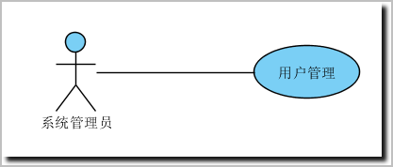

### 原型页面

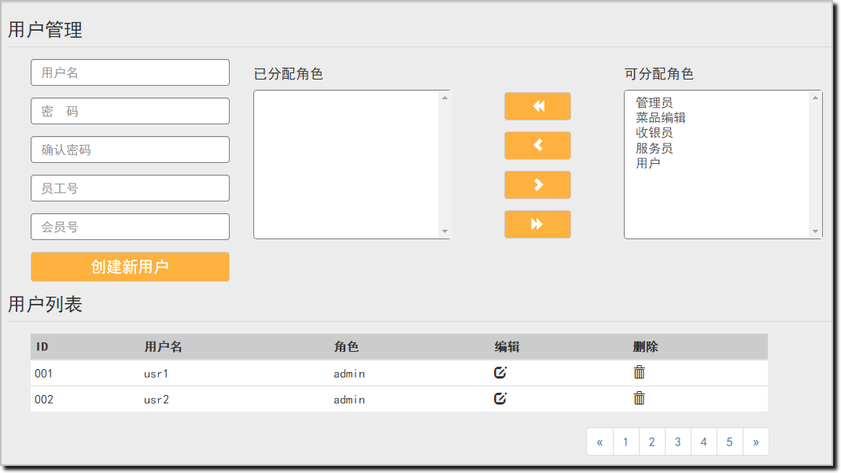

业务说明：

1. 查询模块  
   用户登录后，点击左边菜单的【用户管理】，进入用户管理页面，进入该页面时，会查出所有的用户，显示在用户列表中；列表提供分页功能；
2. 新增模块：  
   用户登录后，输入用户的相关信息，包括用户名、密码、手机号码等等信息后，分配一个角色给该用户，默认为“用户”，点击【创建新用户】按钮，增加一个新用户；
3. 修改模块：  
   选中用户列表中的某个用户后，点击相应的“编辑”图片，将加载该用户对应的用户信息和角色信息，显示在上方的区域中；

删除模块：  
选中用户列表中的某个用户后，点击相应的“删除”图片，弹出删除警告对话框，待用户确认删除后，删除该用户；

### 类图

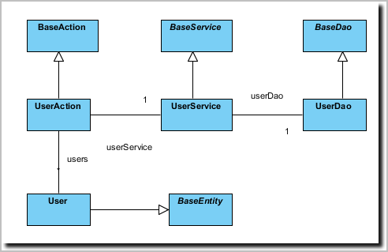

### 时序图

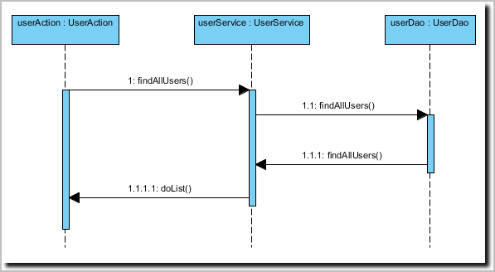

### 组件

* Entity层实现对数据表及关联关系进行封装 ,命名就是数据库表的名字，遵循Java的编码规范；
* Dao接口层实现对数据访问层封装；
* Sevice接口层实现对业务逻辑封装；
* Action层实现对业务事件的封装。

文件列表

|  |  |  |  |
| --- | --- | --- | --- |
| 序号 | 包名 | 文件名 | 说明 |
| 1 | com.innovaee.eorder.module.entity | User.java | Entity |
| 2 | com.innovaee.eorder.module.dao | UserDao.java | Dao |
| 3 | com.innovaee.eorder.module.service | UserService.java | Service |
| 4 | com.innovaee.eorder.module.action | UserAction.java | Action |
| 5 | com.innovaee.eorder.module.serivce | UserServiceTest.java | 单元测试类 |
| 6 | /eorder/src/main/webapp/pages/admin/user/ | user.jsp | 页面 |

### 其他说明

# 数据库设计

## 用户表

|  |  |  |  |  |
| --- | --- | --- | --- | --- |
| 数据表名 | 用户表 | | t_user | |
| 数据项描述 | 数据项名 | 类型(长度) | 默认值 | 限制 |
| 用户ID | User_id | Int(32) | n/a | 主键，自动增加 |
| 用户名 | username | Varchar(128)r | n/a | 非空，英文字母和数字组成不少于6位 |
| 密码 | password | Varchar(128) | n/a | 非空，英文字母和数字组成不少于6位 |
| 手机号 | cellphone | Varchar(16) | n/a |  |
| 会员等级ID | level_id | Int(32) | n/a |  |
| 用户状态 | User_status | tinyint | 1 |  |
| 创建时间 | create_at | datetime |  | 当前日期 |
| 修改时间 | update_at | datetime |  | 当前日期 |

## 角色表

|  |  |  |  |  |
| --- | --- | --- | --- | --- |
| 数据表名 | 角色表 | | t_role | |
| 数据项描述 | 数据项名 | 类型 | 默认值 | 限制 |
| 角色ID | role_id | Int(32) | n/a | 主键 |
| 角色名称 | role_name | Varchar(128) | n/a |  |
| 角色描述 | role_desc | Varchar(128) | n/a |  |
| 角色状态 | role_status | tinyint | 1 |  |
| 创建时间 | create_at | datetime |  | 当前日期 |
| 修改时间 | update_at | datetime |  | 当前日期 |

## 功能表

|  |  |  |  |  |
| --- | --- | --- | --- | --- |
| 数据表名 | 功能表 | | t_function | |
| 数据项描述 | 数据项名 | 类型 | 默认值 | 限制 |
| 功能ID | function_id | Int(32) | n/a | 主键 |
| 功能名称 | function_name | Varchar(128) | n/a | 非空 |
| 功能描述 | function_desc | Varchar(128) | n/a | 非空 |
| 功能路径 | function_path | Varchar(128) | n/a | 非空 |
| 父功能ID | function_parent | Int(32) | n/a | 可为空 |
| 功能排序 | function_order | Varchar(128) | n/a | 非空 |
| 功能状态 | function_status | tinyint | 1 | 非空 |
| 创建时间 | create_at | datetime |  | 当前日期 |
| 修改时间 | update_at | datetime |  | 当前日期 |

## 用户角色关联表

|  |  |  |  |  |
| --- | --- | --- | --- | --- |
| 数据表名 | 用户角色关联表 | | t_user_role | |
| 数据项描述 | 数据项名 | 类型 | 默认值 | 限制 |
| 用户角色ID | User_role_id | int(32) | n/a | 主键 |
| 用户ID | user_id | Int(32 | n/a | 外键 |
| 角色ID | role_id | Int(32 | n/a | 外键 |
| 创建时间 | create_at | datetime | n/a | 当前日期 |
| 修改时间 | update_at | datetime | n/a | 当前日期 |

## 角色功能关联表

|  |  |  |  |  |
| --- | --- | --- | --- | --- |
| 数据表名 | 角色功能关联表 | | t_role_function | |
| 数据项描述 | 数据项名 | 类型 | 默认值 | 限制 |
| 角色功能ID | Role_function_id | int(32) | n/a | 主键 |
| 功能ID | function_id | Int(32 | n/a | 外键 |
| 角色ID | role_id | Int(32 | n/a | 外键 |
| 创建时间 | create_at | datetime | n/a | 当前日期 |
| 修改时间 | update_at | datetime | n/a | 当前日期 |

## 菜品分类表

|  |  |  |  |  |
| --- | --- | --- | --- | --- |
| 数据表名 | 菜品分类表 | | t_dish_category | |
| 数据项描述 | 数据项名 | 类型 | 默认值 | 限制 |
| 菜品类别ID | category_id | Int(32) | n/a | 主键，自动增加 |
| 类别名称 | category_name | Varchar(r128) | n/a | 非空 |
| 类别图片 | category_picture | Varchar(r128) | n/a | 非空 |
| 创建时间 | create_at | datetime | n/a | 当前日期 |
| 修改时间 | update_at | datetime | n/a | 当前日期 |

## 菜品表

|  |  |  |  |  |
| --- | --- | --- | --- | --- |
| 数据表名 | 菜品表 | | t_dish | |
| 数据项描述 | 数据项名 | 类型 | 默认值 | 限制 |
| 菜品ID | dish_id | Int(32) | n/a | 主键，自动增加 |
| 菜品分类ID | category_id | Int(32) | 0 | 外键 |
| 菜品名称 | dish_name | Varchar(128) | n/a | 非空 |
| 菜品图片 | dish_picture | Varchar(128) | n/a | 非空 |
| 价格 | price | double(64) | 0.0 | 精确到小数点后一位 |
| 是否在售 | on_sell | tinyint | True | 非空 |
| 其他信息 | misc | Varchar(128) | n/a | n/a |
| 创建时间 | create_at | datetime |  | 当前日期 |
| 修改时间 | update_at | datetime |  | 当前日期 |

## 订单表

|  |  |  |  |  |
| --- | --- | --- | --- | --- |
| 数据表名 | 订单表 | | t_order | |
| 数据项描述 | 数据项名 | 类型 | 默认值 | 限制 |
| 订单ID | order_id | Int(32) | n/a | 主键，自动增加 |
| 订单流水号 | order_seq | Varchar(128) | n/a | 格式为<yyyymmddxxxxx>  yyyy四位数年份  mm两位数月份  dd两位日期  xxxxx当天订单序号 |
| 订单状态 | order_status | Varchar(128) | ‘new’ | 非空 |
| 台号 | table_number | Int(32) | n/a |  |
| 人数 | attendee_number | Int(32) | 1 |  |
| 实收金额 | total_price | double | 0.0 | 精确小数点后一位 |
| 服务员ID | servent_id | Int(32) | n/a | 非空 |
| 会员ID | member_id | Int(32) | n/a | n/a |
| 收银员ID | casher_id | Int(32) | n/a | n/a |
| 创建时间 | create_at | datetime |  | 当前日期 |
| 修改时间 | update_at | datetime |  | 当前日期 |

## 订单条目表

|  |  |  |  |  |
| --- | --- | --- | --- | --- |
| 数据表名 | 订单条目表 | | t_order_item | |
| 数据项描述 | 数据项名 | 类型 | 默认值 | 限制 |
| 订单条目ID | item_id | Int(32) | n/a | 主键，自动增加 |
| 订单ID | order_id | Int(32) | 0 |  |
| 菜品ID | dish_id | Int(32) | 0 | 非空 |
| 份数 | dish_account | Int(32) | 1 | 最大99 |
| 创建时间 | create_at | datetime | 当前日期 | 当前日期 |
| 修改时间 | update_at | datetime | 当前日期 | 当前日期 |

## 会员等级表

|  |  |  |  |  |
| --- | --- | --- | --- | --- |
| 数据表名 | 会员等级表 | | t_user_level | |
| 数据项描述 | 数据项名 | 类型 | 默认值 | 限制 |
| 会员等级ID | level_id | Int(32) | n/a | 主键，自动增加 |
| 等级名称 | level_name | Int(32) | n/a |  |
| 等级分数 | level_score | Int(32) | n/a |  |
| 等级状态 | level_status | tinyint | n/a | 非空 |
| 创建时间 | create_at | datetime | 当前日期 | 非空 |
| 修改时间 | update_at | datetime | 当前日期 | 非空 |

# 接口设计



## 内部接口

## 外部接口

### 接口说明

### 调用方式

# 系统认证安全设计

## 访问控制设计

## 访问控制流程图

## 访问控制流程说明

## 系统性能设计

## 概念

## EnCache配置

# 系统出错处理

## 出错信息输出

## 出错处理对策

# 附录